МОУ СОШ № 5(62 уч.)
Всероссийские проверочные работы 2019 (4 класс)
Дата: 22.04.2019-26.04.2019
Предмет: Математика
Распределение первичных баллов
Максимальный первичный балл: 20
Общая гистограмма первичных баллов
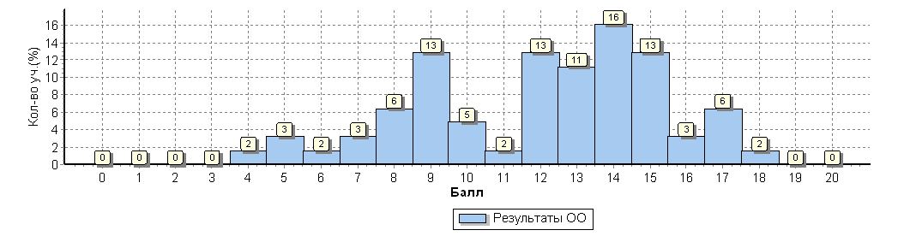
Распределение первичных баллов по вариантам
Вариант | 4 | 5 | 6 | 7 | 8 | 9 | 10 | 11 | 12 | 13 | 14 | 15 | 16 | 17 | 18 | Кол-во уч.
1 |  | 1 |  | 1 | 1 | 6 | 1 |  | 2 | 6 | 5 | 4 | 1 | 2 | 1 | 31
2 | 1 | 1 | 1 | 1 | 3 | 2 | 2 | 1 | 6 | 1 | 5 | 4 | 1 | 2 |  | 31
Комплект | 1 | 2 | 1 | 2 | 4 | 8 | 3 | 1 | 8 | 7 | 10 | 8 | 2 | 4 | 1 | 62

